Путешествие в мир добра

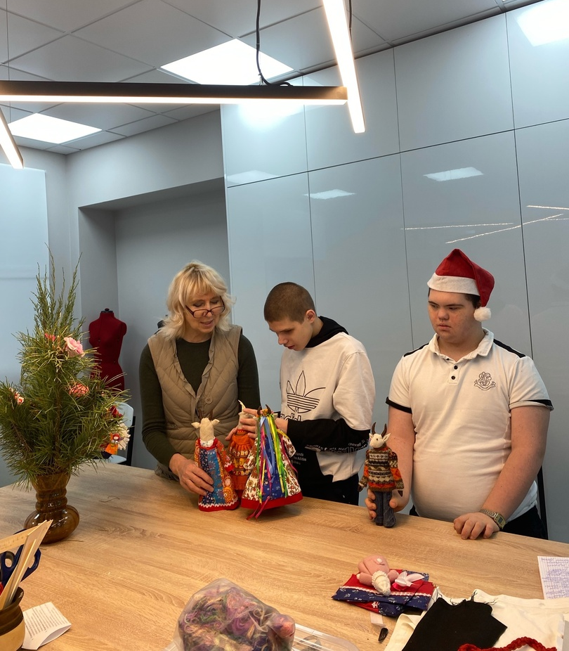
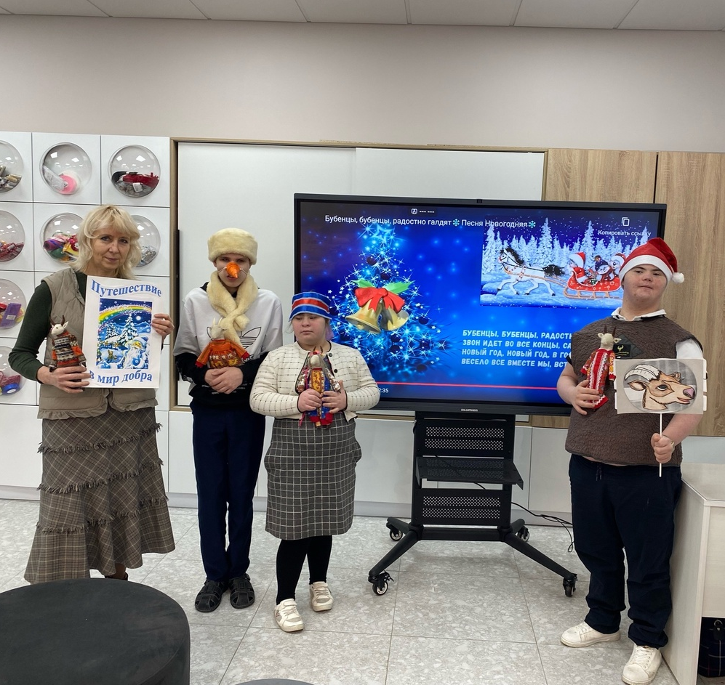
Традиционно в 6е классе в начале нового года проводятся мероприятия, посвященные Рождеству. «Путешествие в мир добра» - так называется сегодняшнее мероприятие, цель которого познакомить детей с празднованием Рождества, Рождественскими святками, обычаями; помочь детям понять, что эти праздники являются частью истории великого русского народа.
Ребята узнали о самом длинном старинном празднике января Святками, так весело и ярко, с танцами, хороводами, колядками, отмечавшимися нашим народом; о колядующих, заранее готовивших себе маски и нарядные костюмы; об особом отношении к костюму козы - символу богатства, обильного урожая, здоровья, жизнерадостности.
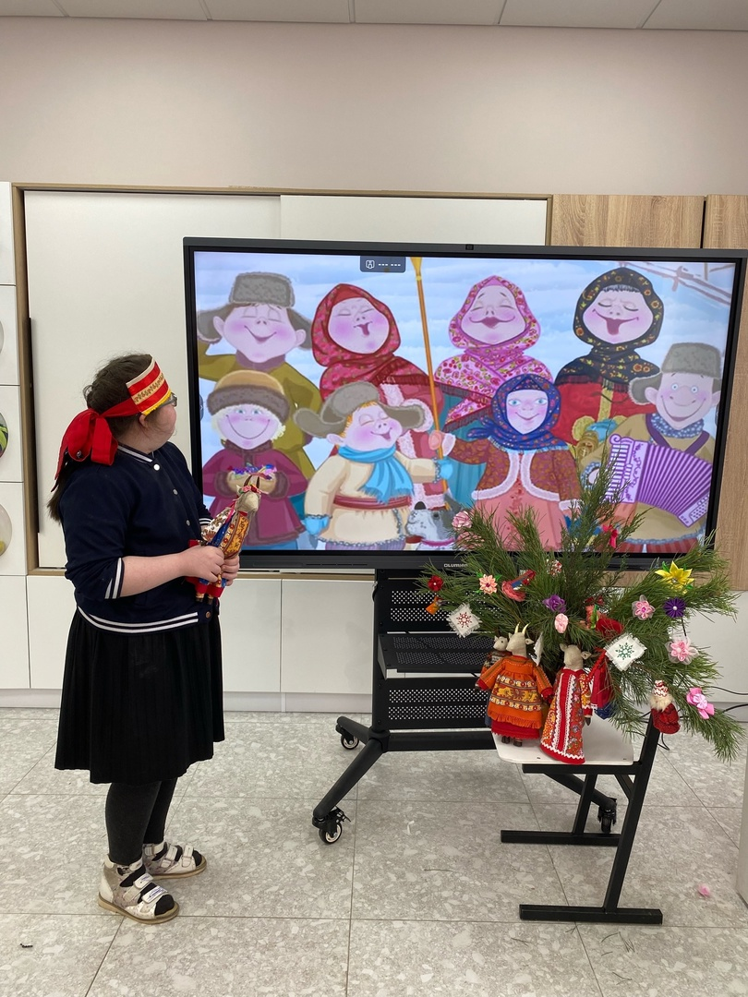
Шестиклассникам было предложено представить себя колядующими, примерив элементы костюма ряженого. С помощью взрослых дети справились с этой задачей и, принарядившись, с удовольствием слушали песенки-колядки. Учитель познакомила ребят с куколкой-козочкой, которая всегда была оберегом от злых сил в эти святые дни. Их выполняли с любовью и дарили друг другу на память.
В конце мероприятия дети прослушали добрую аудиосказку Н.К. Абрамцевой «Рождественские грезы», повествующую о познавательном разговоре бабушки и внучки о важности и ценности Рождества. Данная сказка была рекомендована родителям нашего класса для прочтения в семейном кругу.

